Innsamling av overvåkingsmaterialet fra elg til Overvåkingsprogrammet for hjortevilt 2017

NB! Det ble dessverre gitt en feilaktig beskjed før elgjakta om at overvåkingsprogrammet ikke skulle ha kjever i år. Dette skyldes en kommunikasjonssvikt med mattilsynet.

- Overvåkingsprogrammet for hjortevilt ble etablert av Miljødirektoratet i 1991 og har i hele løpe-perioden vært drevet av NINA. Hovedformålet for programmet er at det skal fungere som et økologisk varslingssystem og gi grunnlag for å vurdere utviklingen i ville hjorteviltbestander og deres naturmiljø ved hjelp av enkle data innsamlet fra utvalgte overvåkingsområder.

- Programmet videreføres i de samme områdene som før, og for elgens vedkommende blir det i år standardinnsamling i alle områder. Det betyr at vi ønsker kjever (og utfylte kjevelapper) fra alle kyr eldre enn ett år fra alle områder, samt utfylte kjevelapper fra alle kalv og åringsdyr. Dersom antatte åringsdyr er vanskelig å aldersbestemme basert på tannsetting, kan også disse sendes inn. For årets jakt blir lappene i Balsfjord kommune sendt direkte ut til valdansvarlig. Valdansvarlig fordeler lappene ut til de ulike jaktfelt.

- Det er tilstrekkelig å levere en kjevehalvdel pr. dyr, men da skal samtlige framtenner i underkjeven følge med. (Kjevene skal ikke pakkes i tett plast.)
Vi ber om at kjever reinskjæres for kjøtt og tørkes. (Høytrykkspyler med rotordyse og varmstim er en svært effektiv måte å rengjøre kjever på.) Av plasshensyn kan man med fordel kappe kjeven på den ene siden, bak fortennene, se illustrasjonen under. Alle fortenner og minst en rekke av kinntennene må følge med. Det er viktig å unngå at den bakre delen av kjeven blir skadet. Her slurves det en del. Kjever skal leveres som vist under.
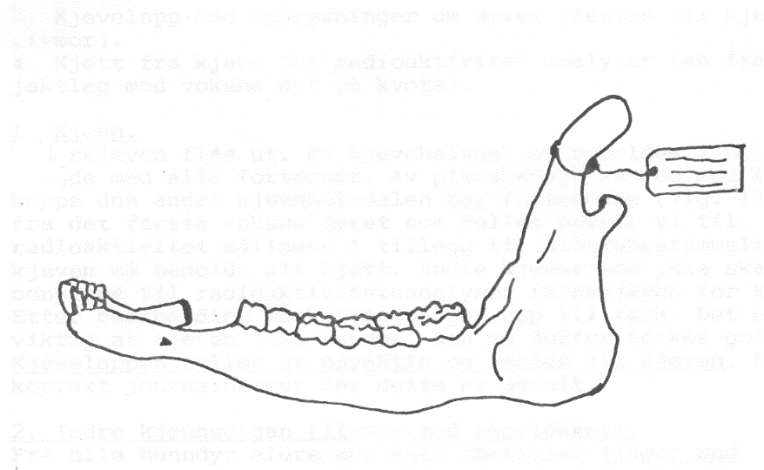
Korrekt kappet kjeve med utfylt kjevelapp.

Husk å påføre rett jaktfeltnummer og valdnummer. Kjevelappen med data fylles ut nøyaktig, og festes til kjeven. Det er dyrets faktiske alder som skal oppgis. Vær nøye med aldersbestemmelse på 1½ -åringen.

